

**10.18-19周五、周六**

**杭州站**

# 《目标管理与计划达成》

**主办单位：杭州光华赋能教育科技有限公司**

**主讲老师：齐磊**

**企业类型：**不限

**时间安排：**2024年10月18日9:30至17:00

2024年10月19日9:30至16:30

**地点安排：**杭州市文一西路522号西溪科创园8幢

**参课费用：**光华商学院学习券5张/人

现金票3980元/人

**人数限制：60人**

**企业痛点**

**工作中，有没有类似问题：**

1. 制定目标凭感觉，各种数据乱凑合
2. 目标计划无标准，过程管理高成本
3. 目标上下难共识，执行当中无支持
4. 目标计划缺逻辑，没有支撑没意义
5. 目标绩效相脱节，最后一看瞎忙活
6. 制定计划靠空想，年底经常会泡汤
7. 执行过程无节点，靠着感觉来判断
8. 执行过程难管控，最后才知未完成
9. 执行过程总拖延，最后得知很麻烦
10. 问题意识很淡薄，总结改进质量弱

**适用对象**

各级基层主管

**课程亮点**

1. 能够阐述头脑风暴法的3大流程
2. 根据所讲内容，当堂完成4A工具的课堂练习
3. 能够阐述目标的标准句式
4. 能够阐述全面判断的4个层级
5. 能够运用课程内容，当堂制定合格的周报周计划
6. 能够阐述质询会的工作流程
7. 能够阐述5R的具体内容
8. 能够用语言阐述SMAT原则
9. 能够运用所学内容，围绕目标完成激励设计表
10. 当堂完成目标执行的体验练习

**课程大纲 Outline**

1. **团队为什么要进行目标管理**
2. 高效团队的3大核心要素
3. 激发人心的领导
4. 清晰明确的目标
5. 人人共守的规则

**工具：**从目标到措施的4A工具

**方法：**头脑风暴法

**方法：**制度落地3步骤

**案例：**青岛某公司案例

1. 目标管理的三个统一：
2. 统一思想
3. 统一声音
4. 统一动作

**视频案例：**许木木

**方法：**统一思想的3大方法

1. 目标管理的逻辑梳理：
2. 从“我有一个梦想“到”明天会更好“
3. 目标的4种类型
4. 目标制定4个结合

**工具：**“敌人“工具

**工具：**个人战略导航工具

**方法：**一句话目标标准话术

1. **为什么很辛苦，目标却没实现？**
2. 目标管理的常见误区：
3. 凭经验靠感觉
4. 凭领导靠指派
5. 凭资源靠运气
6. 目标是结果的积累，不是时间的积累
7. 时间积累不等于目标实现
8. 辛苦工作不等于目标实现
9. 做好职责不等于目标实现

**案例：**俄罗斯人的目标执行

**案例：**挖井的小李

1. 目标制定：
2. 目标制定的依据：以理有据，科学为本
3. 目标制定的方法：全员参与，贡献智慧
4. 目标制定的步骤：由远到近，由虚到实
5. 目标制定的标准:SMART原则

**小测试：**目标描述正确吗

**案例：**泰勒的科学管理

1. 目标管理的5R模式
2. R1目标一致，凡事必有目标
3. R2一对一责任：有结果必须落实到个人
4. R3过程检查：对我不相信就必须检查
5. R4即时激励：有检查必有奖罚
6. R5改进复制：有奖罚必有复制改进

**案例：**闹市追杀

**案例：**交警与红绿灯

**工具：**节点管控表

1. **如何把目标转化为计划？**
2. 目标与计划的关系
3. 目标统御计划
4. 计划支撑目标

**案例：**大气层与放大镜

1. 计划的制定
2. 计划是5R的浓缩
3. 制定计划10大标准
4. 计划制定的重点思维
5. 计划制定的6大误区

**工具：**周报周计划

**方法：**计划的10大标准

**互动练习：**结合工作制定计划

1. 计划制定的结构化思维
2. 目标先行
3. 上下对应
4. 分类清楚
5. 排序逻辑

**案例：**到底几点开会

1. **为什么计划总是难变现？**
2. 计划执行3大思维
3. 外包思维
4. 底线思维
5. 鱼骨图思维
6. 计划执行的3大方法
7. 复述承诺法
8. 分解法
9. 重点法

**互动练习：**哪个重要

1. 计划管控的质询会系统——公司的公安系统
2. 质询不是批评时客观的原因查询
3. 质询的要点
4. 质询会的流程
5. 质询会的标准
6. 目标执行练习  
    （体验活动，根据会场情况确定是否能做，时长70分 钟左右）

**课程回顾**

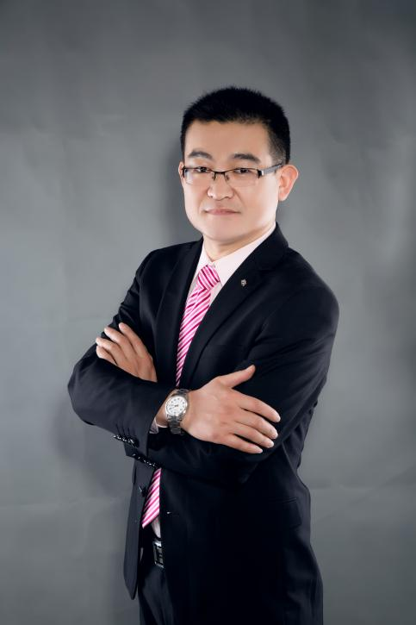

**齐磊**

**战略执行力实战导师**

**职业化与执行力品牌讲师**

**资历背景**

1. 中国人民大学、清华大学、浙江大学、中山大学、山东大学等多所大学授课讲师
2. 曾任锡恩英才讲师部经理
3. 曾任香港彭氏集团大区经理兼培训总监、培训师
4. 曾任银色世纪集团（国家级高新技术企业）核心讲师
5. 曾任捷谊集团分公司总经理
6. 十多年来历任大中型企业培训主管，培训经理，培训总监等职务

**授课经验**

河北众美集团、金鲁班建设集团、东营垦利水利建设、山东银丰集团、山东民生置业、济南建中房产、汇鑫地产、康夫堂医药、银色世纪、润康普瑞、九牧药业、康和医药、仁和万盛、山东光华药业、共享集团、泰邦生物、中新药业、中国航天五一三所、济南水务集团、奥联商贸、日照飞天宾馆、济南温泉国际、火山热海酒店、远方贸易、日照德泰电力能源、南风贸易、捷谊集团、锦程教育、青岛世纪九州、临沂正直驾校、博商股份、南航广西公司、南航大连公司、无锡地铁、云红公路局、广州地铁、杭州地铁等

杭州光华赋能教育科技有限公司，脱胎于杭州时代光华教育发展有限公司，创立于2003年，是国内较早创建的管理培训与咨询机构之一，见证了中国创业创新的历史进程。

光华作为专业的企业赋能机构，本着“用科学经营助推企业高质量发展”的使命，长期致力于为创业者保驾护航，陪伴企业茁壮成长，培养职业化的企业管理人才和员工。成立20年间，光华先后创设了十余种企业培训、咨询和软件产品，一路陪跑初创期企业、成长期企业、发展期企业、上市期企业，为其提供了全流程、多方位、系统性的启发和帮助，既帮助企业解决问题，达成目标，业绩增长，也帮助企业沉淀出一套好方法、好体系，陪伴企业实现从野蛮生长到科学经营的华丽蜕变。

20年间，光华累计开设近3000堂“光华公开课”，累计面授学员超22万人次，服务各类企业18000余家，与300多家企业达成战略合作并共建企业商学院，为60多家准上市企业开启“企业陪跑计划”并进行上市前的管理体系辅导，是万千企业成功的幕后英雄，也是为创业者披荆斩棘的陪跑伙伴。

成立至今，光华已多次获得浙江省乃至全国性企业服务、管理咨询和企业培训等方面的荣誉嘉奖，从2021年起，被浙江省经济和信息化厅遴选为浙江省服务“专精特新”中小企业公共服务示范平台，同年，公司创始人方永飞先生被特聘为“浙江省企业管理现代化对标提升工程专家”。

近十年，光华做到发展与创新兼顾，专业化与数字化并重。重点投资企业数字化赋能领域，坚持陪跑企业逐步实现数字化转型升级，重新定义数字时代的企业增长，尤其在“数字化+管理”与“数字化+学习”领域取得显著成果，绩效飞轮®、微学®SaaS等软件备受客户好评。同时，光华创新研发模块化、轻量化的企业咨询服务“光华微咨询”，周期短、见效快、费用低，以高性价比、高落地成功性赢得了客户的青睐与高度认可。

从2023年起，光华升级并推出了“管理陪跑”“人才陪跑”“BLM数字化陪跑”三大战略级业务，集中光华战略资源重磅落地企业BLM科学经营™战略共建，“G100”“G1000”成为头部企业、准头部企业高质量发展的标杆阵地。

未来，光华将继续坚持“以客户为中心，守正创新，团结高效”的核心价值观，大力发展以软件为主，以培训和咨询为辅的“一体两翼”业务生态，重新定义企业的增长，用科学经营助推企业高质量发展，陪伴更多创业者从0到1、从1到10、从10到100，成为创业者信赖的陪跑伙伴！

